Объединение «Бумажный мир игрушек»

Группа № 6,3, I год обучения
Тема дистанционного занятия № 23 «Солнышко».

Солнышко из бумаги можно сделать и с помощью полосок. Такая поделка сможет стать либо самостоятельным сувениром, либо частью аппликации или открытки.
Потребуются материалы: двухсторонняя бумага разных цветов и фактур, клей, цветные карандаши, деревянная палочка, картон.
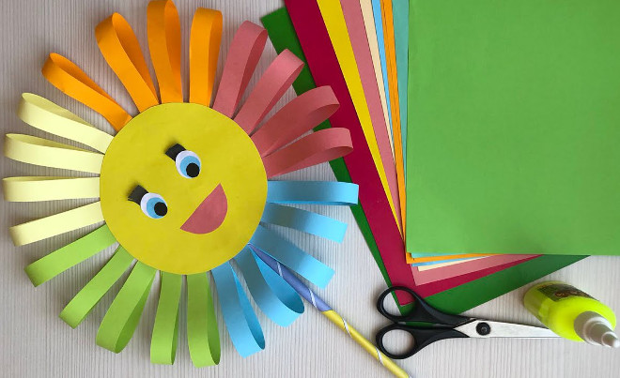
Порядок изготовления солнышка пошагово:
- Сделать из плотной бумаги два круга. На одном из кругов нарисовать личико.
- Из цветной бумаги разных фактур нарезать полоски шириной 1 см и длиной от 15 до 20 см. Это будут лучики.
- Полоски склеить петельками. Петельки приклеить к картонной основе .
- Личико приклеить к основе. При необходимости добавить деревянную палку.
- Солнышко готово.

